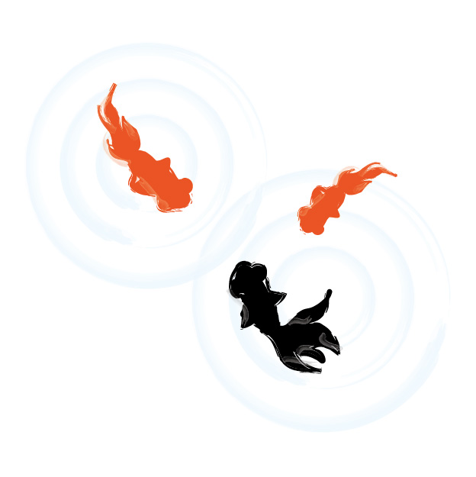
書類送付状

年 月 日

サンプル株式会社
サンプル部
サンプル 太郎 様

いつもお世話になっております。
下記書類を送付させていただきますので、ご査収のほど、宜しくお願い致します。

書類送付内容 | 部数
サンプル文章 00-111号 | １通

備 考

株式会社マネーフォワード
〒123-0000
東京都港区三田00-00-0 ○○○ビル○F
TEL:03-0000-0000 担当：サンプル部 マネー 二郎

